1 august 2018
RAPORT ZILNIC

Calificativ:  NEUTRU | Gazul s-a scumpit, energia mai așteaptă | RomâniaTV-18:30  2min 02s
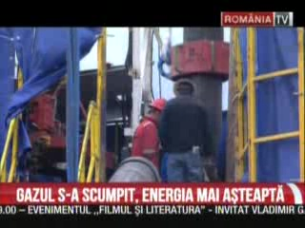 | Scumpirea gazelor nu a mai putut fi amânată, deși ministrul Energiei declarase că acest lucru nu e posibil. Începând de azi plătim cu circa 6% mai mult pentru gazele naturale, iar majorarea vine la solicitarea furnizorilor de gaze.  Acum autoritățile caută soluții pentru a evita și o scumpire a energiei. În acest sens, ANRE vrea să impună o nouă metodă de calcul a tarifelor de distribuție a energiei electrice pentru perioada 2019-2024.

Calificativ:  NEUTRU | Și jaluzelele devin sursă de curent | RomâniaTV-18:36  1min 39s
 | Un român a inventat fereastra care acumulează energie și a imaginat un sistem integrat prin care demonstrează că se poate obține independența energetică. Acesta a primit o finanțare europeană pentru a construi sistemul integrat de panouri solare, panouri fotovoltaice, generator eolian și pompe de apă geotermală.

Calificativ:  NEUTRU | Muncitori la spital | NaționalTV-18:36  0min 24s  B1TV-19:59  0min 24s
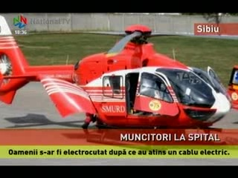 | Trei muncitori s-au electrocutat după ce ar fi atins un cablu electric, iar aceștia au fost preluați de un elicopter SMURD. Cei de la ITM Sibiu au deschis o anchetă.

Calificativ:  NEUTRU |  | RadioRomânia-13:06  1min 31s
Ploile abundente din această vară au determinat autoritățile din Teleorman să reconsidere ideea construirii Hidrocentralei de la Izlaz, care ar ajuta la protejarea localităților riverane Oltului, cât și la furnizarea de energie electrică. Conform directorului Hidroelectrica, această centrala este veriga lipsă din sistemul național de alimentare cu energie.

Calificativ:  NEGATIV |  | EuropaFM-13:03  1min 23s
Locuitorii din Valea Jiului nu vor mai avea încălzire în sistem centralizat din această iarnă din cauza datoriilor mari pe care le are societatea de termoficare din Petroșani către Termocentrala Paroșeni și care a ajuns în situația de a solicita declararea falimentului de către Ministerul Finanțelor.

Calificativ:  NEGATIV |  | EuropaFM-13:01  0min 54s
Un cartier din Ploiești nu are energie electrică de peste 24 de ore din cauza unei avarii la sistemul de alimentare, 3000 de abonați fiind afectați. În această dimineață au apărut probleme și în altă zonă. Echipele Electrica lucrează pentru remedierea avariilor.

